14 maja 2020 klasa 5a

Temat: Mnożenie i dzielenie liczb całkowitych.

Cele lekcji:
Uczeń:
- oblicza iloczyn dwóch liczb całkowitych o tych samych znakach;
- oblicza iloraz dwóch liczb całkowitych o tych samych znakach;
- oblicza iloczyn dwóch liczb całkowitych o różnych znakach;
- oblicza iloraz dwóch liczb całkowitych o różnych znakach,
- wykonuje proste rachunki pamięciowe na liczbach całkowitych.

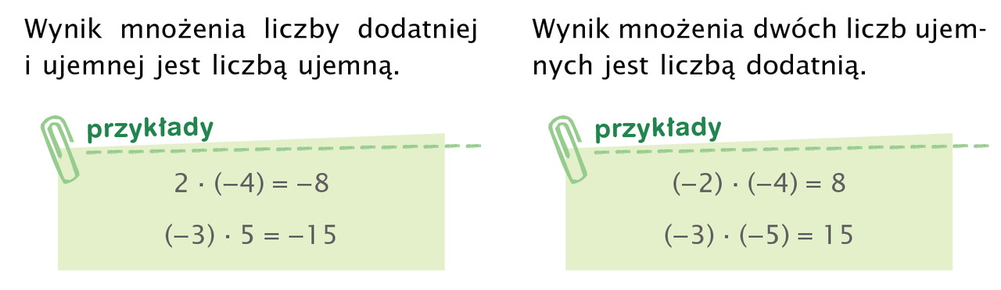
Notatka z lekcji:

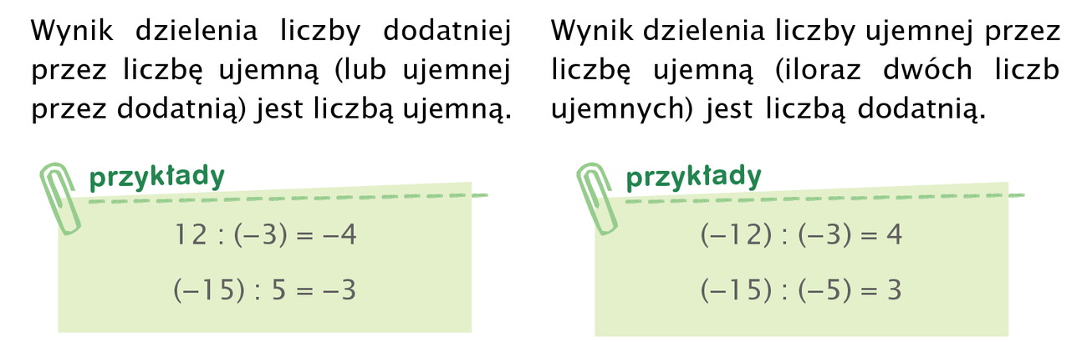
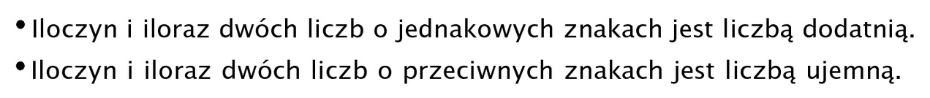
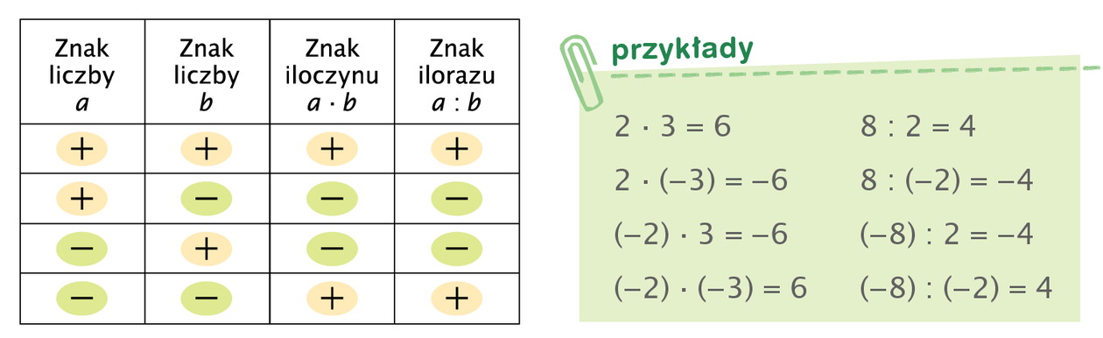
Jeżeli będziemy wykonywać mnożenie lub dzielenie liczb ujemnych, należy pamiętać, że każde dwa „-„ robią znak „+”.
-3 * (-5) = 15
-30 : (-10) = 3
Wynika z tego, że każda parzysta liczba minusów (2,4,6,8,10,12….) daje znak „+”, a nieparzysta (1,3,5,7,9….) znak „-„.
-3 * (-5) * ( -2) = - 30
3 * (-5) * ( - 2) * (-1) = 30

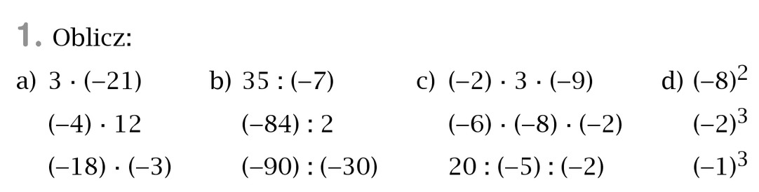
Zad.1 str. 220

- – 63 b) – 5 c) 54 d) 64
- 48 - 42 - 96 - 8 (-2)*(-2)*(-2) = - 8
54 3 2 - 1 (-1)*(-1)*(-1) = - 1

Zad.2 str. 220
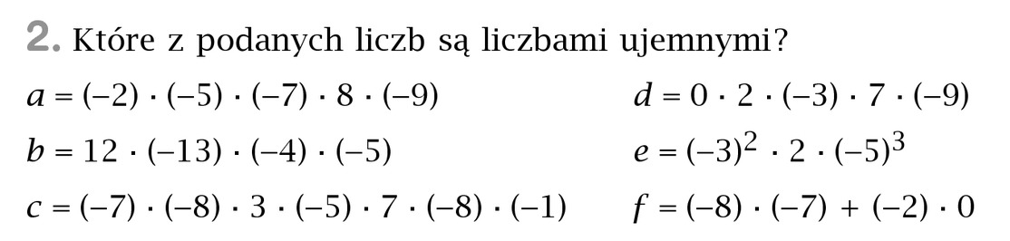
- 4 minusy, więc wynik na +
- 3 minusy, więc wynik –
- 5 minusy, więc wynik –
- 2 minusy, więc wynik na +, ale mnożymy przez 0 więc wynik to 0.
- 5 minusy, więc wynik –, potęga 2 i 3 mówi nam o ilości minusów – mamy więc 5 minusów.
- 3 minusy, więc wynik –, ale mnożymy przez 0 więc wynik to 0.

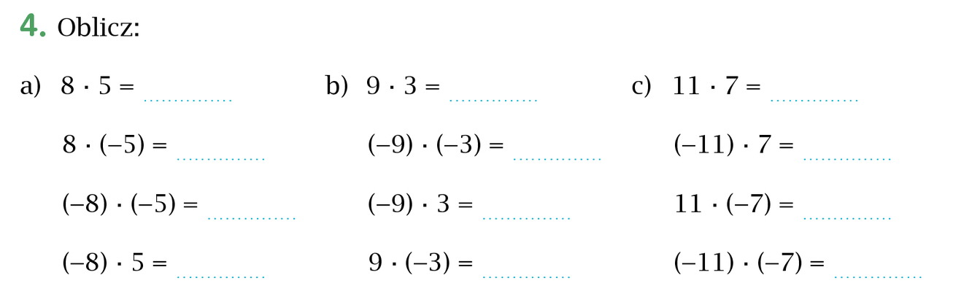
40 27 77
- 40 27 - 77
40 - 27 - 77
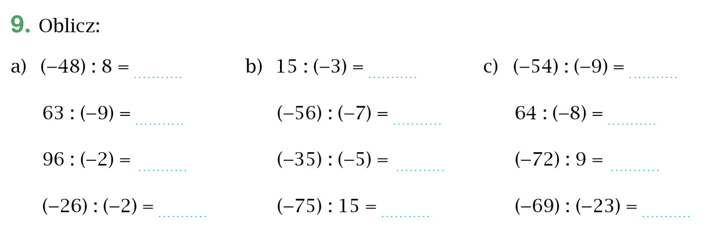
- 40 - 27 77

- 6 - 5 6
- 7 8 - 8
- 48 7 - 8
13 - 5 3

Samodzielnie proszę wykonać z zeszytu ćwiczeń zadanie 1/2/3/4/5/6 str. 116 i 117
Nie odsyłamy.

